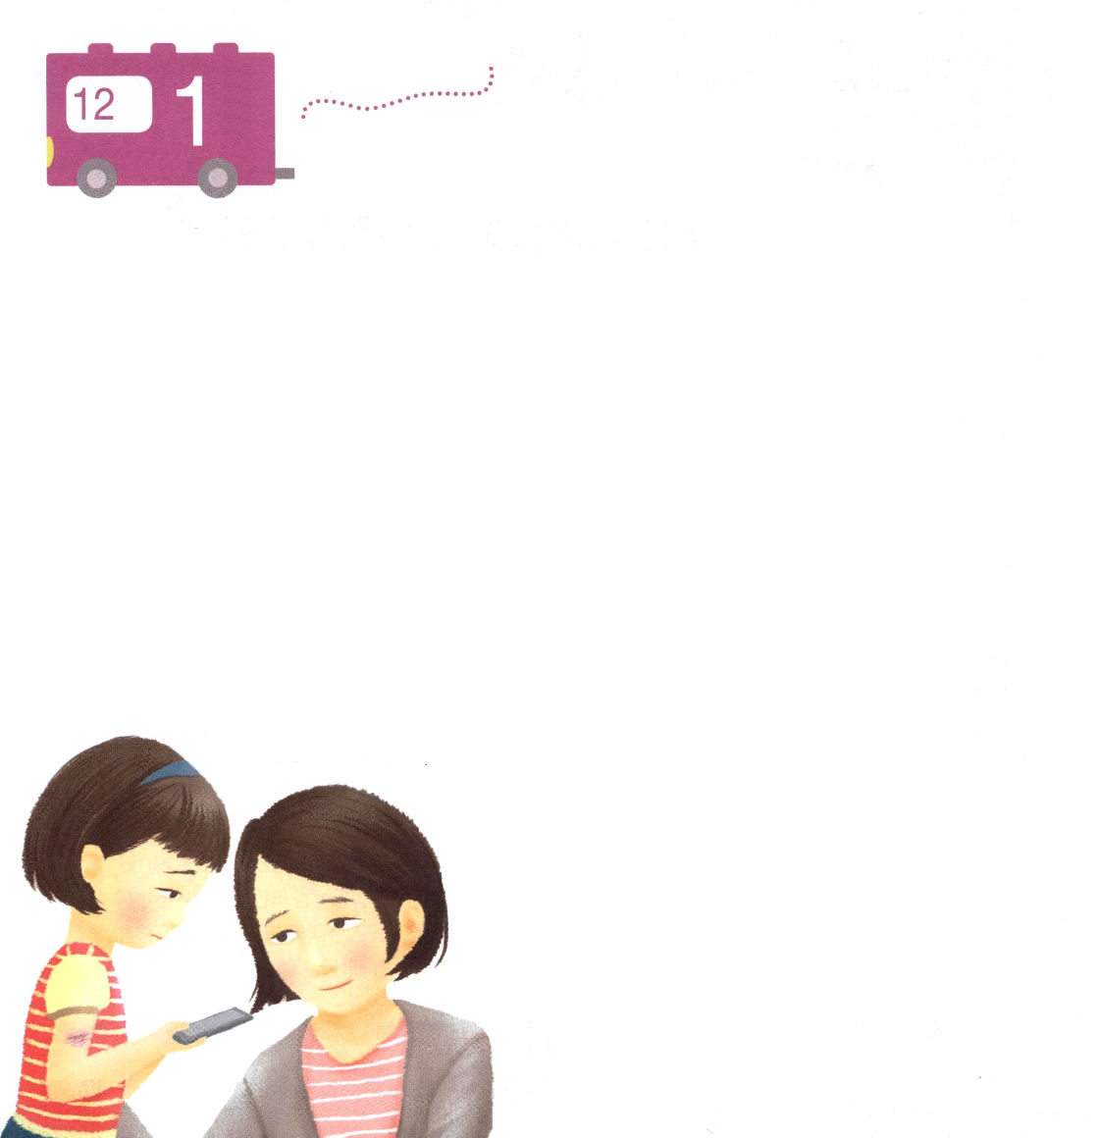
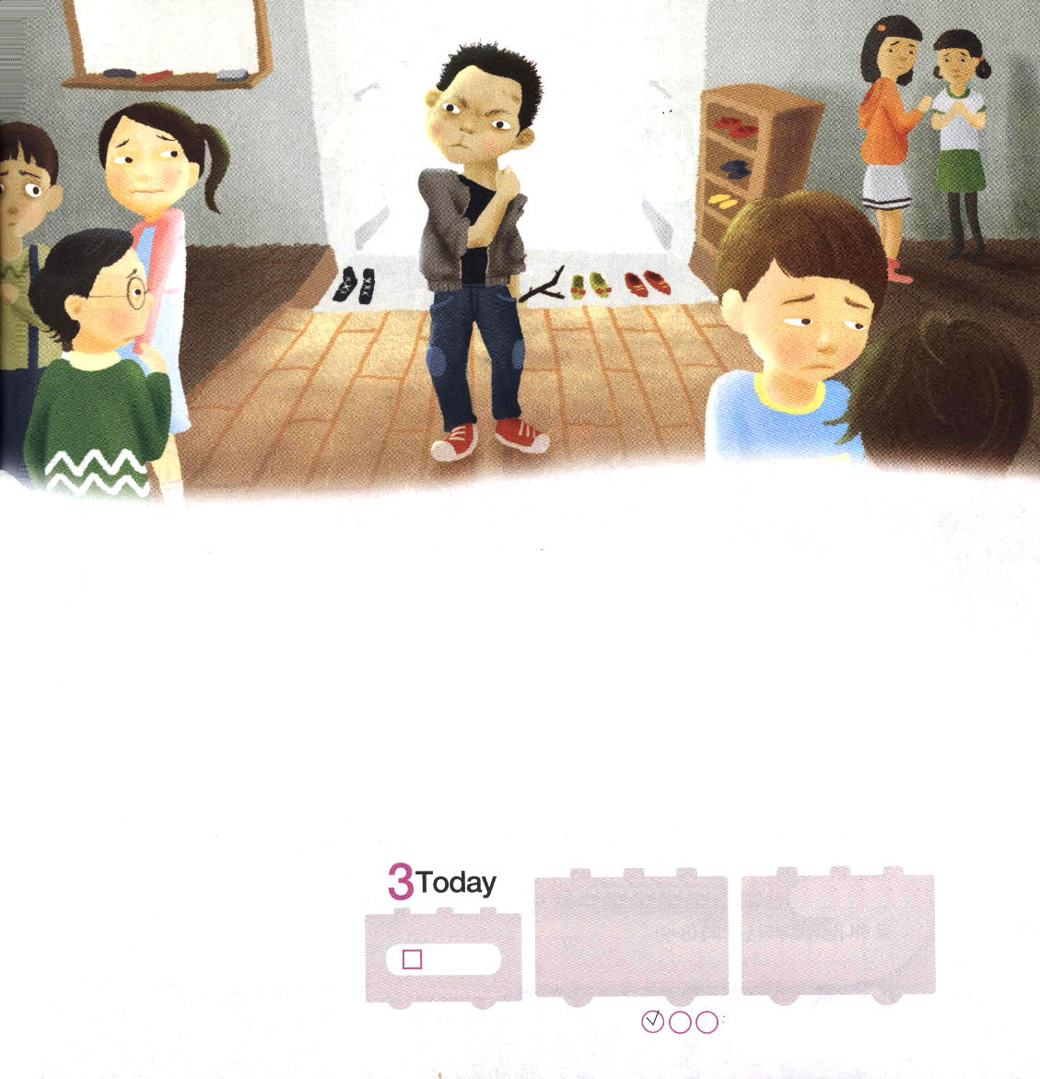

土曜日

「うわぁ～！」
ミチは、教会で大きな声で泣きました。今日もタクトが腕をなぐってアザができたのでした。しばらく泣いていたのですが、礼拝をささげたママが入ってきました。ミチは腕を見せて言いました。
「タクトがなぐったの！私はなにも悪いことをしていないのに･･･」
ママはミチの腕に「ホ」と言って、あたたかい息を吹きかけました。
「タクトは、とても悪い子ね！ミチ、タクトが悪いという証拠を出して、教会から追い出そうか？」
そのとき、ミチは涙を急にふいて、ママをぼうっと見つめました。ミチが願っていたことだったのです。ミチはタクトに一日中ついて回りながら写真をとることにしました。タクトは反省もせずに、教会のあちこちを歩き回りながら友だちをからかってなぐりました。ミチがかっこいいと思うヨシトも、タクトの前に立つとぶるぶる震えました。ミチはタクトの悪いことを写真で集
めました。携帯電話で写真を確認したミチは、変なことを発見し
ました。タクトのからだに傷がたくさん見えたの
です。ミチはとても不思議に思いました。ミチは
ママが帰ってきたので、タクトのからだにあ
る傷について話しました。
「チエ、タクトのパパはお酒をたくさん飲んで、
よっぱらうとタクトをたくさんなぐるそうよ。
タクトがともだちに対して傷を与えるのは、
タクトも傷をたくさん受けているからなのよ」

ミチはタクトの写真をしばらくじっと見てみたら、鼻がピリピリしました。
「写真をとったの？牧師先生に見せる？」
ミチは頭を強くふって、すぐに携帯電話にあるタクトの写真を消しました。
「ママ！タクトはからだの傷が多いでしょう。傷をひっかくとまた傷つくよ。傷は『ホ』としてあげて、早くなおしてあげないと！」
ミチは、少し離れた場所からタクトをもう一度見ました。タクトは傷ついた部分がかゆいのか、いつもひっかいていました。ミチは、くちびるを丸くしてタクトに向かって「ホ」と吹きかけたのでした。

